مقاله پژوهشی
مقایسه روشهای زمین آمار در درونیابی سطح ایستابی و بررسی ویژگیهای مورفومتری و گرانولومتری نبکا
(محدوده مورد مطالعه: هرات- شهرستان خاتم)

اعظم نجفی وفا¹، کاظم طاهری نژاد جوزم² مهران مقصودی^{3*}
¹ دکتری ژئومورفوولوژی، دانشگاه تهران، تهران، ایران
² دکتری ژئومورفولوژی، دانشگاه شهید بهشتی، تهران، ایران

³ استاد گروه ژئومورفولوژی دانشکده جغرافیا، دانشگاه تهران، تهران، ایران
10.22034/grd.2026.24184.1685 | 
تاریخ دریافت:  3 اسفند 1404  تاریخ پذیرش:  21 تیر 1405 | چکیده  نبکاها، که به عنوان تپه‌های ماسه‌ای تثبیت شده توسط گونه‌های گیاهی شناخته می‌شوند، شاخص‌های مهمی در فرسایش بادی و تراکم ماسه در مناطق خشک و نیمه‌خشک هستند. پژوهش حاضر با هدف بررسی مورفومتری و پراکنش نبکاها، ویژگی‌های رسوبات ماسه‌ای و تأثیر رژیم باد و سطح ایستابی آب زیرزمینی در منطقه هرات، شهرستان خاتم، انجام شد. در این مطالعه، 20 نمونه نبکا به روش ترانسکت خطی و 36 حلقه چاه پیزومتری در بازه زمانی 1384 تا 1399 مورد بررسی قرار گرفتند. داده‌های باد (10 ساله) با استفاده از نرم‌افزارهای WR Plot و ArcGIS و تحلیل گل‌باد تجزیه و تحلیل شدند. نمونه‌های رسوبی نیز برای تعیین قطر ذرات، جورشدگی و کشیدگی با نرم‌افزار Gradistat آنالیز گردیدند. نتایج نشان داد که باد غالب منطقه از جهت جنوب‌غربی می‌وزد و بیشترین توان حمل ماسه در زمستان رخ می‌دهد، در حالی که توان حمل ماسه در مناطق شمال‌شرقی و شرقی کمتر است. ذرات ماسه دارای میانگین قطر 2.574-φ، جورشدگی نسبتاً خوب و منشأ واحد بودند. تحلیل‌های آماری نشان داد که بین برخی مؤلفه‌های مورفومتری نبکا و ویژگی‌های گیاهی مانند قطر تاج پوشش و قطر قاعده نبکا روابط معناداری وجود دارد، در حالی که سایر مؤلفه‌ها ارتباط معنادار نشان ندادند. میان‌یابی سطح ایستابی آب زیرزمینی با روش کریجینگ دقیق‌ترین نتایج را ارائه داد. یافته‌ها نشان داد که شکل‌گیری و پراکنش نبکاها تحت تأثیر ترکیبی از رژیم باد، مورفومتری نبکا، ویژگی‌های رسوبات و شرایط هیدرولوژیکی قرار دارند. نتایج این پژوهش می‌تواند مبنای علمی مناسبی برای مدیریت اراضی خشک، تثبیت ماسه‌های روان و پایش فرسایش بادی و بیابان‌زایی در مناطق خشک و نیمه‌خشک ایران فراهم کند.
کلیدواژه‌ها:
مورفومتری نبکا، فرسایش بادی، تثبیت ماسه های روان، سطح ایستابی


E-ISSN: 2588-7009 /© 2023. Published by Yazd University. This is an open access article under the CC BY 4.0 License (https://creativecommons.org/licenses/by/4.0/).
* نویسنده مسئول: مهران مقصودی  آدرس: گروه جغرافیا دانشکده جغرافیا دانشگاه تهران . تهران . ایران | Email: maghsoud@ut.ac.ir

مقدمه
نبکاها از عوارض ژئومورفولوژیکی شاخص در مناطق خشک و نیمه‌خشک هستند که در اثر تجمع ماسه در پای بوته‌های گیاهی تشکیل می‌شوند. این ساختارها با به دام انداختن رسوبات بادی در اطراف پوشش گیاهی، در تثبیت ماسه و کاهش جابه‌جایی ذرات نقش دارند و می‌توانند شدت فرسایش بادی را کاهش دهند (البنا، 2007؛ کتس و همکاران، 2013). فرسایش بادی یکی از فرآیندهای مهم ژئومورفولوژیکی در مناطق خشک و نیمه‌خشک است که نقش قابل توجهی در تغییر شکل سطح زمین و تشدید تخریب اراضی دارد. در این میان، برخی عوارض بیوژئومورفولوژیکی می‌توانند به‌عنوان شاخص‌هایی برای ارزیابی شدت فرسایش بادی و پایداری اکوسیستم‌های بیابانی مورد استفاده قرار گیرند. شناسایی این عوارض و بررسی ویژگی‌های آن‌ها می‌تواند به درک بهتر فرآیندهای بیابان‌زایی و مدیریت اراضی خشک کمک کند. تشکیل، توسعه و پایداری این عوارض از جمله نبکاها تحت تأثیر مجموعه‌ای از عوامل محیطی و انسانی مانند شرایط اقلیمی، رژیم باد، ویژگی‌های رسوبات ماسه‌ای، نوع و تراکم پوشش گیاهی، تغییرات هیدروژئولوژیکی محلی و فعالیت‌های انسانی قرار دارد (رحمانوف و همکاران، 2009؛ بائو و همکاران، 2020).
پژوهش‌های متعددی در ارتباط با بررسی ویژگی‌های رسوبی، فیزیکی و شیمیایی خاک، وضعیت مواد مغذی و فرآیندهای رشد و تکامل نبکاها انجام شده است (ژانگ و همکاران، 2011؛ ژو و همکاران، 2015؛ لوو و همکاران، 2016؛ کائو و همکاران، 2016؛ پول و همکاران، 2013؛ لوو و همکاران، 2019). نتایج برخی از این مطالعات نشان می‌دهد که تخریب پوشش گیاهی سازنده نبکاها می‌تواند موجب کاهش مواد مغذی خاک و افزایش شدت فرسایش بادی شود. با این حال، بررسی همزمان ویژگی‌های مورفومتری نبکاها با عوامل هیدروژئولوژیکی، به‌ویژه تغییرات سطح ایستابی، کمتر مورد توجه قرار گرفته است.
مطالعات ژئومورفولوژیکی نشان داده‌اند که پراکنش مکانی نبکاها می‌تواند بازتابی از شرایط محیطی و روند تخریب سرزمین باشد. تنگبرگ (1994) در بررسی نبکاهای مناطق استپی شمال آفریقا نشان داد که این عوارض عمدتاً در مخروط‌افکنه‌ها توسعه یافته‌اند و افزایش فراوانی سیلاب‌ها و رسوب‌گذاری در شکل‌گیری آن‌ها نقش دارد. گویجین (1994، 1995) نیز در بیابان تکله‌مکان به بررسی نوع، فرآیند رشد و ساختار داخلی نبکاها در مقیاس وسیع پرداخت. همچنین منشینگ و ابراهیم (1977) تمرکز نبکاها در فرورفتگی‌های رسوبی را نشانه‌ای از تخریب شدید زمین دانسته و شکل‌گیری آن‌ها را هم‌زمان با افزایش فشارهای انسانی گزارش کردند.
در مطالعات جدیدتر نیز ابعاد مختلف این پدیده بررسی شده است. دوو همکاران (2024) فرآیند شکل‌گیری و تکامل نبکاها را در فلات اوردوس در شمال چین بررسی کردند و نشان دادند که نبکاها عمدتاً بر روی کانال‌های پالئویی یا لایه‌های پالئوسول توسعه یافته‌اند و رسوبات آن‌ها بیشتر از ماسه‌های بسیار ریز و ریز تشکیل شده است. همچنین ژانگ و همکاران (2024) با استفاده از روش‌های یادگیری ماشین به تحلیل لندفرم‌های نبکا پرداختند و امکان کمی‌سازی ویژگی‌های این عوارض را در مطالعات ژئومورفولوژی نشان دادند. ژو و یانگ(2023) نیز با استفاده از مطالعات میدانی و شبیه‌سازی تونل باد نشان دادند که ویژگی‌های مورفولوژیکی نبکاها تا حد زیادی تحت تأثیر شکل، تراکم و ساختار گیاهان سازنده آن‌ها قرار دارد.
با وجود اهمیت نبکاها در کاهش اثرات فرسایش بادی و نقش آن‌ها به‌عنوان شاخص‌های تغییرات محیطی، بررسی ارتباط بین پراکنش فضایی، تراکم و ویژگی‌های مورفومتری نبکاها با عوامل کنترل‌کننده‌ای مانند فرآیندهای بادی و تغییرات سطح ایستابی در نبکازارهای جنوب استان یزد کمتر مورد توجه قرار گرفته است. از این‌رو هدف این پژوهش بررسی اهمیت نبکاها به‌عنوان شاخص‌های فرسایش بادی، تحلیل روابط بین تراکم و ویژگی‌های مورفومتری آن‌ها و ارزیابی تأثیر فرآیندهای بادی و تغییرات سطح ایستابی بر تشکیل و توسعه آن‌هاست. در این راستا داده‌های 36 ایستگاه پیزومتری طی سال‌های آبی 1384 تا 1394 مورد استفاده قرار گرفته و از طریق درون‌یابی سطح ایستابی، ارتباط آن با ویژگی‌های مورفولوژیکی و پراکنش نبکاها تحلیل شده است.

مبانی نظری

روش شناسی پژوهش
3-1-منطقه مورد مطالعه
محدوده مورد مطالعه، دشت هرات در بخش مرکزی شهرستان خاتم در جنوب استان یزد است که به‌دلیل قرارگیری در اقلیم خشک تا فراخشک، وجود رسوبات سست آبرفتی و بادی، پوشش گیاهی پراکنده و افت سطح آب زیرزمینی، از مناطق مناسب برای بررسی نبکاها و فرسایش بادی به شمار می‌رود. این دشت با وسعتی در حدود 8200 کیلومتر مربع، $31°30'N$تا $31°50'$)عرض شمالی( و $54°30'E$ تا $55°{10}^{'}E$(طول شرقی( قرار دارد و میانگین ارتفاع آن از سطح دریا حدود 1600 متر است (شکل 1).
میانگین دمای سالانه منطقه حدود 18 درجه سانتی‌گراد و میانگین بارش سالانه آن حدود 84 میلی‌متر گزارش شده است که بیانگر محدودیت شدید رطوبتی و غلبه شرایط مساعد برای فعالیت فرآیندهای بادی است. از نظر ژئومورفولوژیکی، دشت هرات بخشی از پهنه‌های آبرفتی و ماسه‌ای حاشیه دشت لوت است و رسوبات سست ماسه‌ای و سیلتی آن بستر مناسبی برای استقرار پوشش گیاهی و تشکیل نبکاها فراهم کرده‌اند. از نظر زمین‌شناسی نیز هرچند واحدهای سنگی قدیمی در ارتفاعات پیرامونی رخنمون دارند، اما رسوبات آبرفتی و بادی کواترنری مهم‌ترین واحدهای مرتبط با شکل‌گیری نبکاها در سطح دشت هستند (گزارش‌های داخلی وزارت نیرو، 1378). همچنین، بررسی داده‌های 36 حلقه چاه پیزومتری نشان می‌دهد که متوسط افت سالانه سطح آب زیرزمینی در آبخوان هرات حدود 5/0 متر و کسری متوسط حجم مخزن آن، با فرض ضریب ذخیره 7 درصد، حدود 18 میلیون مترمکعب است؛ وضعیتی که می‌تواند بر پوشش گیاهی، پایداری نبکاها و تشدید فرسایش بادی اثرگذار باشد (گزارش ممنوعیت محدوده مطالعاتی هرات، 1390). در این راستا، گونه گز (Tamarix spp)به‌عنوان پوشش گیاهی غالب و سازنده نبکاها، نقش کلیدی در منطقه ایفا می‌کند. این گیاه چندساله و مقاوم به خشکی، با توسعه ریشه‌های عمیق و دسترسی به آب‌های زیرسطحی، از سازگاری مورفولوژیکی بالایی برخوردار است (باوم، 1978؛ گلن و ناگلر، 2005). ویژگی‌هایی نظیر برگ‌های متراکم برای کاهش تعرق، تحمل بالای شوری و همچنین تجمع رسوبات در پای بوته‌ها، گز را به عامل اصلی به دام‌اندازی ذرات ماسه‌ای و تشکیل نبکا در این اکوسیستم تبدیل کرده است (دی‌توماسو، 1998؛ قادری و همکاران، 2001).
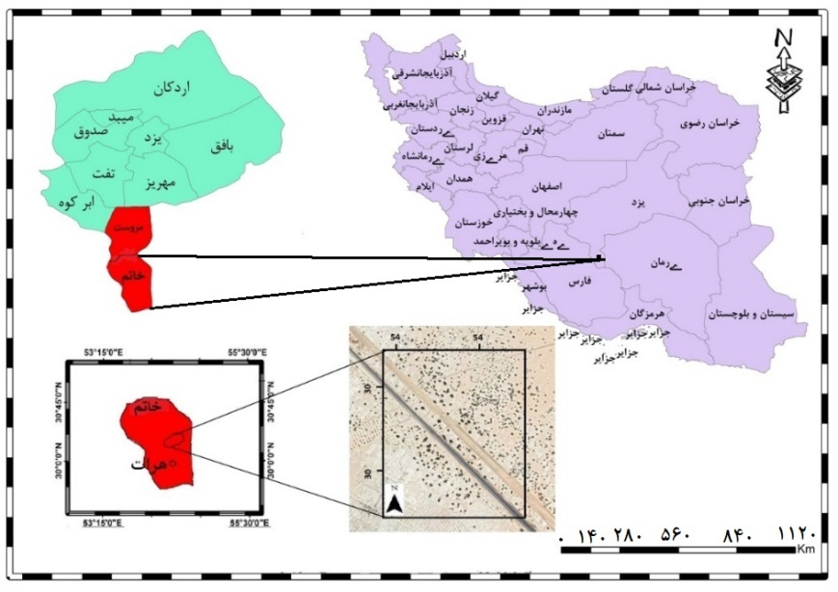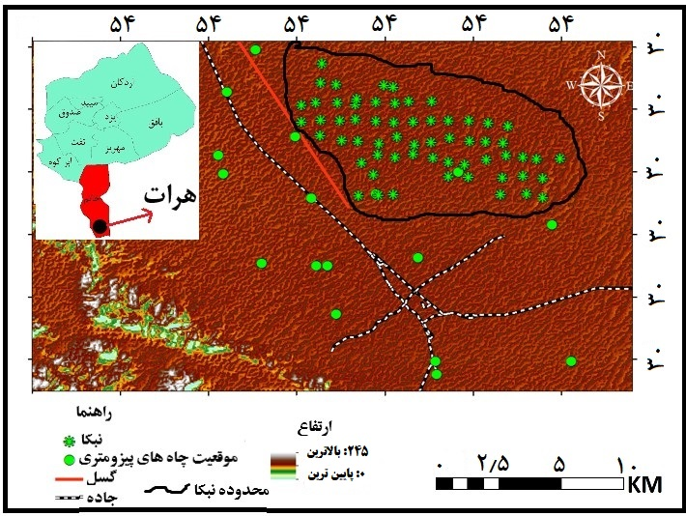
شکل 1- موقعیت جغرافیایی نبکاها و چاه های پیزومتری هرات شهرستان خاتم، استان یزد

3-2- روش پژوهش
پژوهش حاضر از نظر هدف، کاربردی و از نظر روش‌شناسی مبتنی بر ترکیبی از مطالعات میدانی، آزمایشگاهی و تحلیل‌های آماری و مکانی است. برای تبیین ویژگی‌های مورفومتری و رسوب‌شناسی نبکاها و بررسی ارتباط آن‌ها با فرآیندهای بادی و تغییرات وضعیت سطح ایستابی، مجموعه‌ای از داده‌های اقلیمی، ژئومورفولوژیکی، رسوبی و هیدروژئولوژیکی گردآوری و تحلیل شد.

داده‌ها و ابزارهای مورد استفاده
در طول انجام پژوهش، سه مرحله بازدید میدانی از محدوده مورد مطالعه انجام شد. ابزارهای مورد استفاده در عملیات میدانی شامل متر نواری، دستگاه موقعیت‌یاب جهانی (GPS) مدل Garmin eTrex 30x، شیب‌سنج و کیسه‌های نمونه‌برداری بود. داده‌های مورد استفاده در این تحقیق شامل اطلاعات اقلیمی منطقه، به‌ویژه داده‌های باد، داده‌های مکانی ثبت‌شده با GPS، تصاویر ماهواره‌ای Landsat 8 (OLI/TIRS) مربوط به سال 1399 و تصاویر Google Earth مربوط به همان سال بود. پردازش و تحلیل داده‌های مکانی در محیط نرم‌افزاری ArcGIS 10.8 انجام گرفت. همچنین نرم‌افزار WRPlot برای ترسیم گلباد و نرم‌افزار Sand Rose Graph برای تهیه گلماسه مورد استفاده قرار گرفت.
2.3. تحلیل رژیم باد
داده‌های باد ایستگاه سینوپتیک هرات شامل مؤلفه‌های جهت و سرعت، طی دوره 10 ساله 1390 تا 1399 گردآوری شد. پس از پاک‌سازی و آماده‌سازی داده‌ها در Excel، گلبادهای سالانه و فصلی در هشت جهت اصلی و در پنج طبقه سرعت، با استفاده از نرم‌افزار WRPlot ترسیم گردید.
برای تحلیل توان فرسایشی باد و جهت غالب حمل ماسه، از روش گلماسه (پس از فرایبرگر و لتاو، 1975) استفاده شد. در این روش، تنها بادهایی با سرعت بیش از آستانه فرسایش (12 نات) در محاسبه لحاظ گردید. مقادیر سرعت بالاتر از آستانه به واحدهای برداری توان حمل ماسه (DP) تبدیل و نمودار گلماسه در جهات هشت‌گانه ترسیم شد. سپس با جمع برداری بازوهای نمودار، بردار برآیند حمل ماسه (RDP) محاسبه گردید که بیانگر مقدار نسبی و جهت نهایی انتقال ماسه در منطقه است.
برای ارزیابی میزان ثبات جهت باد، شاخص ثبات باد (UDI) به‌عنوان نسبت RDP به DP محاسبه شد که نشان‌دهنده تمرکز یا پراکندگی جهت باد در بازه‌های زمانی مختلف است.

3.3.نمونه‌برداری و اندازه‌گیری مورفومتری نبکاها
پس از تحلیل شرایط باد، عملیات میدانی برای تعیین مرزهای پراکنش نبکاها و نمونه‌برداری مورفومتری انجام شد. نمونه‌برداری بر اساس روش تک‌بعدی و با استفاده از ترانسکت‌های خطی غربی–شرقی صورت گرفت که به‌منظور پوشش مناسب پهنه، در عرصه مستقر شدند.
برای هر نبکای برخوردکرده با ترانسکت، مولفه‌های مورفومتری شامل ارتفاع، قطر قاعده و شیب دامنه اندازه‌گیری شد. همچنین ویژگی‌های مورفولوژی گیاهی شامل ارتفاع گیاه و قطر تاج پوشش برداشت گردید. ارتفاع گیاه از بلندترین شاخه تا قله نبکا، و قطر تاج پوشش از میانگین دو قطر عمود بر هم محاسبه شد. شیب دامنه با شیب‌سنج و قطر قاعده با متر نواری اندازه‌گیری شد.
حجم نبکاها با فرض شکل هندسی مخروط ناقص و بر اساس رابطه ارائه‌شده توسط داگیل و توماس (2002) محاسبه گردید:
(1) | $$V = 0.33 π r² h$$
که در آن V حجم نبکا (مترمکعب)، h ارتفاع نبکا (متر) و r شعاع قاعده نبکا (متر) است.
4.3. نمونه‌برداری رسوب و تحلیل آزمایشگاهی
به‌منظور تحلیل‌های رسوب‌شناسی، ابتدا یک شبکه 60 نقطه‌ای با ابعاد 30×30 متر بر اساس تصاویر Google Earth و نقشه‌های توپوگرافی 1:50000 طراحی شد. از هر نقطه، یک نمونه رسوب از عمق 10 سانتی‌متری برداشت و در مجموع 20 نمونه به آزمایشگاه ژئومورفولوژی دانشکده جغرافیای دانشگاه تهران انتقال یافت.
نمونه‌ها پس از خشک‌شدن، برای دانه‌سنجی به روش الک خشک آماده شدند. الک‌ها با قطرهای 2000، 1000، 500، 250، 125، 63 و کمتر از 63 میکرون مورد استفاده قرار گرفتند. پارامترهای دانه‌بندی شامل میانگین، جورشدگی، کج‌شدگی و کشیدگی ذرات با استفاده از نرم‌افزار GRADISTAT نسخه 4.0 محاسبه شد. نمودارهای تجمعی و چولگی نیز در همان نرم‌افزار استخراج گردید.

5.3. تحلیل سطح ایستابی آب زیرزمینی
در این پژوهش، داده‌های سطح آب زیرزمینی 36 حلقه چاه پیزومتری مربوط به سال 1399 که از وزارت نیرو دریافت شد، مورد استفاده قرار گرفت. به‌منظور بررسی ارتباط سطح ایستابی با پراکنش نبکاها، تحلیل و پهنه‌بندی داده‌ها در محیط ArcGIS 10.8 انجام شد. برای برآورد توزیع مکانی سطح آب زیرزمینی از روش‌های میان‌یابی IDW و کریجینگ استفاده گردید. انتخاب این روش‌ها به‌دلیل کاربرد گسترده آن‌ها در مطالعات هیدروژئولوژی و توانایی مناسب در مدل‌سازی تغییرات مکانی متغیرهای پیوسته، از جمله سطح ایستابی آب زیرزمینی، صورت گرفت. روش کریجینگ یک روش زمین‌آماری مبتنی بر ساختار خودهمبستگی مکانی داده‌ها است که با استفاده از مدل‌های سمی‌واریوگرام قادر به ارائه برآوردهای بهینه و بدون تورش از متغیرهای مکانی می‌باشد (گواوِرتس، ۱۹۹۷). در مقابل، روش IDW یک روش قطعی مبتنی بر فاصله است که در آن وزن هر نمونه تابعی از فاصله آن تا نقاط مجهول بوده و به‌طور گسترده برای برآورد سریع و مقایسه نتایج میان‌یابی در داده‌های محیطی مورد استفاده قرار می‌گیرد (واتسون و فیلیپ، ۱۹۸۵).
در این پژوهش، برای روش کریجینگ از مدل‌های سمی‌واریوگرام کروی، نمایی و گوسی استفاده شد. به‌منظور ارزیابی دقت مدل‌های میان‌یابی، ابتدا داده‌ها با استفاده از تبدیل باکس–کاکس نرمال‌سازی شدند و سپس شاخص ریشه میانگین مربعات خطا (RMSE) برای مقایسه مقادیر برآوردشده و مقادیر واقعی محاسبه گردید. مقدار کمتر RMSE نشان‌دهنده دقت بالاتر مدل میان‌یابی است. در نهایت، روش دارای کمترین مقدار RMSE به‌عنوان روش بهینه انتخاب و نتایج در شش کلاس طبقه‌بندی شد.

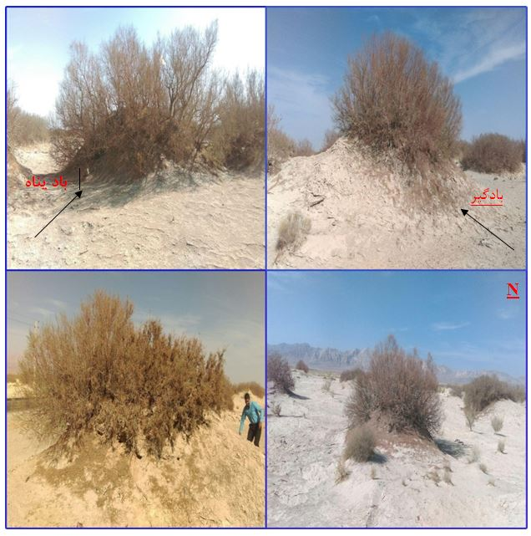
شکل2- نمایش تصویری نبکاهای هرات (تهیه: نگارندگان 1399)

یافته ها و بحث
1.4. نتایج تحلیل داده‌های باد
نتایج تحلیل گلباد ایستگاه سینوپتیک هرات نشان داد که باد غالب سالیانه منطقه از جهت جنوب‌غربی می‌وزد. پس از آن، بادهای شمال‌غربی و جنوب‌شرقی از نظر فراوانی در رتبه‌های بعدی قرار داشتند، با این حال سهم آن‌ها در مقایسه با بادهای جنوب‌غربی کمتر بود. بررسی الگوی فصلی نیز بیانگر آن بود که این الگو تا حد زیادی در مقیاس فصلی تداوم داشته است (شکل 3).
همچنین نتایج تحلیل گلماسه نشان داد که بیشترین توان حمل ماسه (DP) مربوط به فصل زمستان با مقدار 1539 واحد برداری بوده است، در حالی که کمترین مقدار آن در فصل تابستان با 349 واحد برداری ثبت شده است. توزیع مکانی DP در فصل زمستان نشان داد که بیشینه این شاخص عمدتاً در بخش جنوب‌غربی منطقه رخ داده و به‌تدریج به سمت شمال‌شرقی و شرق کاهش یافته است.
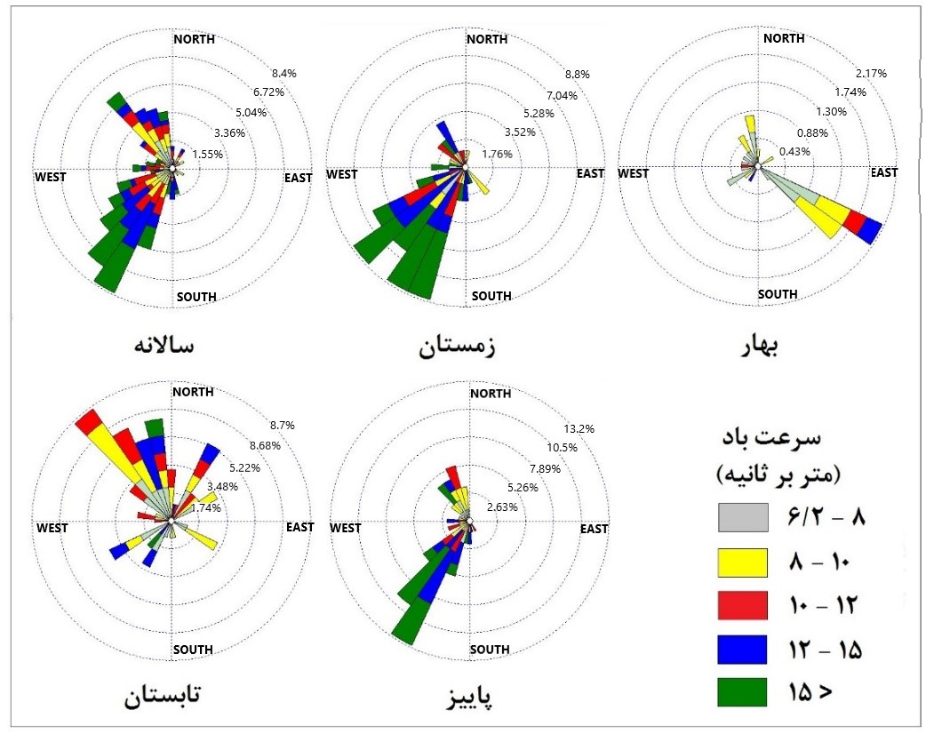
شکل3- گلباد ایستگاه سیوپتیک هرات

2.4. نتایج بردار برآیند حمل ماسه (RDP) و جهت غالب حمل ماسه (RDD)
نتایج بردار برآیند حمل ماسه و جهت غالب حمل ماسه نشان داد که بیشترین مقدار RDP فصلی مربوط به فصل زمستان با مقدار 1274.865 بود و کمترین مقدار آن به فصل تابستان با مقدار 99.636 اختصاص داشت. مقدار RDP سالیانه ایستگاه هرات برابر با 730.808 محاسبه شد که بیانگر توان نسبتاً بالای بادهای منطقه در جابه‌جایی رسوبات ماسه‌ای است (جدول 1). همچنین، تغییرات فصلی پتانسیل حمل ماسه در ایستگاه مورد مطالعه در شکل 5 ارائه شده است.
همچنین نتایج مربوط به جهت غالب حمل ماسه نشان داد که در مقیاس سالیانه و در فصول زمستان، بهار و پاییز، جهت غالب حمل ماسه همسو با جهت باد غالب جنوب‌غربی بوده است. با این حال، در فصل تابستان الگوی متفاوتی مشاهده شد؛ به‌طوری‌که جهت غالب حمل ماسه در این فصل تقریباً عمود بر جهت باد غالب جنوب‌غربی است. مقدار RDD در فصل تابستان 190 درجه محاسبه شد که در مقایسه با مقدار 41 درجه در زمستان افزایش قابل‌توجهی را نشان داد و بیانگر ناپایداری جهت بادهای حامل ماسه در این فصل بود (شکل4).
جدول 1- نتایج شاخصهای گلماسه در ایستگاه هرات
شاخصها | فصل بهار | فصل تابستان | فصل پاییز | فصل زمستان | سالانه
DP | 1387 | 349 | 854 | 1539 | 1056
RDP | 8/988 | 6/99 | 6/669 | 8/1274 | 8/730
RDD | 53 | 190 | 49 | 41 | 48
UDI | 71/. | 28/. | 78/. | 82/. | 69/.

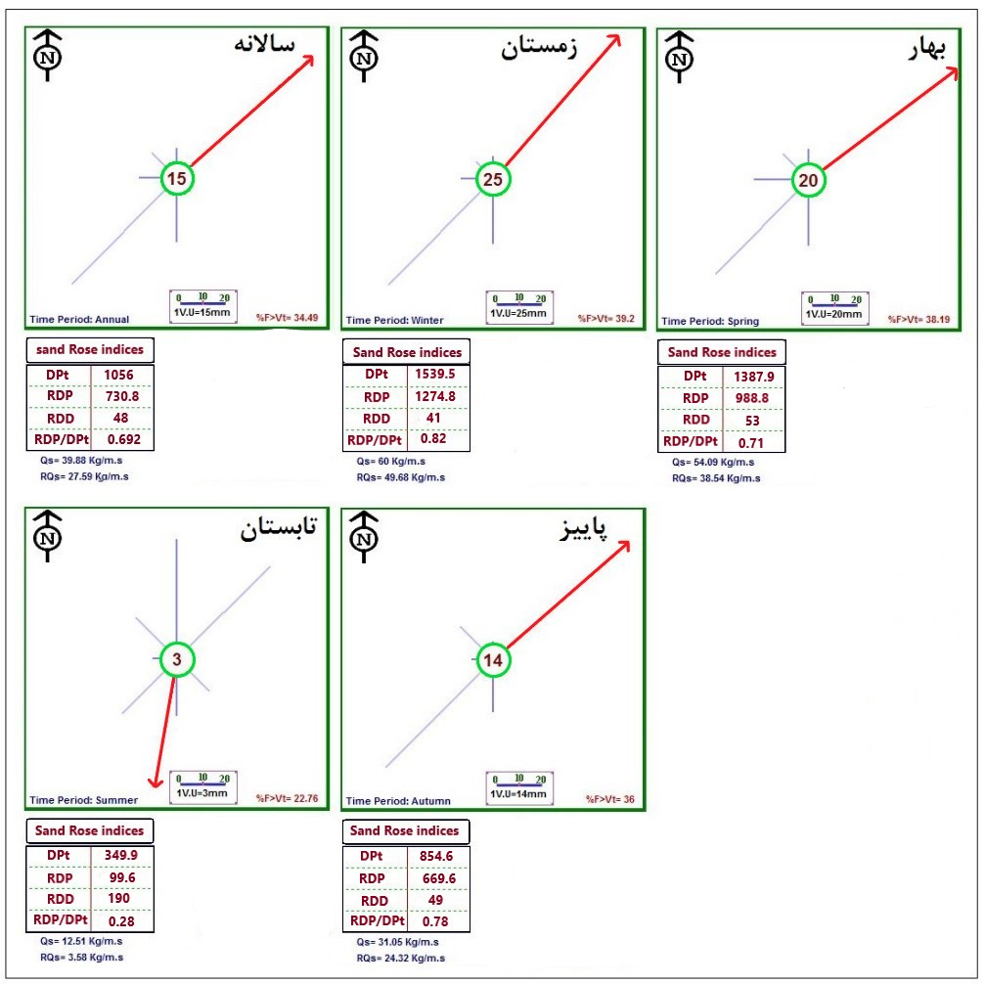
شکل4-گلماسه ایستگاه سینوپتیک هرات
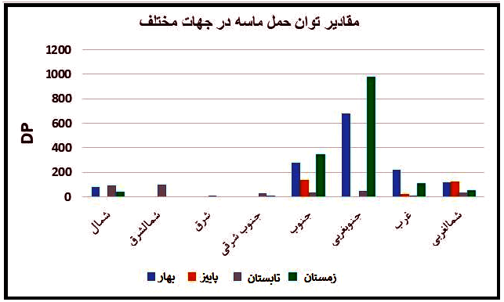
شکل5- پتانسیل حمل فصلی ماسه در ایستگاه‌ مورد مطالعه

3.4. نتایج تحلیل مورفومتری نبکاها
در این پژوهش، ویژگی‌های مورفومتری 20 نبکا در محدوده مطالعاتی مورد اندازه‌گیری و تحلیل قرار گرفت. نتایج حاصل نشان داد که پارامترهای مورفومتری نبکاها در امتداد ترانسکت‌های مختلف از تغییرات قابل توجهی برخوردار هستند؛ موضوعی که بیانگر تأثیرپذیری این اشکال ژئومورفیک از ناهمگونی شرایط محیطی، به‌ویژه رژیم حاکم باد و خصوصیات رسوبی منطقه است. همچنین، تغییرات مشاهده‌شده در ابعاد، ارتفاع و حجم نبکاها نشان می‌دهد که فرآیندهای بادی و الگوی انتقال رسوبات نقش اساسی در شکل‌گیری، تحول و توسعه مورفولوژیکی آن‌ها ایفا می‌کنند(جدول2). نمایی از پارامترهای اندازه‌گیری‌شده و امتداد ترانسکت‌ها در منطقه مورد مطالعه در شکل 6 ارائه شده است.
.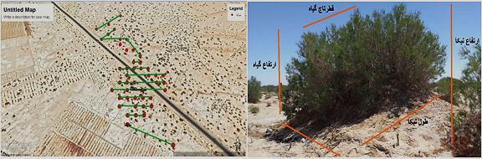
شکل6- نمایی از پارامترهای اندازهگیری شده و امتداد ترانسکتها در منطقه مورد مطالعه
جدول 2- آمار توصیفی ویژگی‌های مورفومتریک نبکاها و شاخص‌های باد منطقه
شاخص | مساحت (m²) | حجم (m³) | ارتفاع (m) | دامنه رو به باد (m) | پشت به باد (m)
میانگین | ۲۸/۳۳ | ۵۹/۷۰ | ۱/۹۷ | ۳۴/۲۰ | ۲۲/۸۸
میانه | ۲۵/۷۱ | ۴۸/۴۵ | ۱/۹۲ | ۳۴/۱۱ | ۲۲/۳۰
مد | ۱۵/۱۹ | ۴/۶۱ | ۱/۹۵ | ۳۴/۰۰ | ۳۰/۰۰
واریانس | ۲۶۶/۶۴ | ۱۷۷۹/۳۱ | ۰/۱۸ | ۴۲/۸۰ | ۳۸/۷۴
کمترین | ۲/۱۴ | ۴/۶۱ | ۱/۰۰ | ۲۱/۰۰ | ۶/۰۰
بیشترین | ۶۴/۷۶ | ۱۹۸/۹۳ | ۳/۲۰ | ۴۸/۰۰ | ۳۹/۰۰
انحراف معیار | ۱۶/۳۲ | ۴۲/۱۸ | ۰/۴۲ | ۶/۵۴ | ۶/۲۲

4.4. ویژگی‌های دانه‌بندی و پارامترهای آماری رسوبات نبکاها
بر اساس نتایج حاصل از آزمایش دانه‌بندی و پردازش داده‌ها با استفاده از نرم‌افزار GRADISTAT نسخه 4.0، میانگین اندازه ذرات در نمونه‌های مورد بررسی برابر با 2.574 φ به‌دست آمد. بیشترین مقدار میانگین قطر ذرات مربوط به نمونه شماره 10 با مقدار 3.061 φ و کمترین مقدار مربوط به نمونه شماره 18 با مقدار 2.360 φ بود که نشان‌دهنده غالب بودن ذرات ماسه‌ای نسبتاً یکنواخت در رسوبات منطقه مورد مطالعه است (جدول 3).
میانگین شاخص جورشدگی در نمونه‌ها برابر با 1.034 محاسبه شد که بیانگر جورشدگی نسبتاً مناسب رسوبات است. بر اساس نتایج ارائه‌شده، نمونه شماره 10 کمترین میزان جورشدگی را نشان می‌دهد. درشت‌تر بودن ذرات در این نمونه می‌تواند نشان‌دهنده نزدیکی منبع تأمین رسوبات باشد؛ به‌گونه‌ای که ذرات فرصت کمتری برای حمل طولانی، تفکیک و جورشدگی مناسب در طی فرآیند انتقال داشته‌اند (جدول 3).
نتایج مربوط به شاخص کج‌شدگی نیز نشان داد که میانگین این شاخص برابر با 0.773- است که بیانگر گرایش نسبی توزیع ذرات به سمت دانه‌های درشت‌تر و در عین حال توزیع نسبتاً متقارن اندازه ذرات در نمونه‌ها می‌باشد. مقایسه شاخص‌های جورشدگی و کج‌شدگی نشان می‌دهد که اندازه ذرات از یکنواختی نسبی برخوردار بوده و احتمالاً منشأ رسوبات در بخش عمده‌ای از منطقه مشابه است. منحنی تجمعی و توزیع فراوانی اندازه دانه‌های رسوبی نمونه‌های منتخب نیز این الگو را نشان می‌دهد (شکل 7).
علاوه بر این، نتایج شاخص کشیدگی نشان داد که نمونه شماره 18 دارای کمترین مقدار کشیدگی است. میانگین کشیدگی نمونه‌ها برابر با 3.51 محاسبه شد که بیانگر قرارگیری منحنی توزیع اندازه ذرات در محدوده کشیده تا بسیار کشیده است. این وضعیت نشان‌دهنده تمرکز بیشتر ذرات در یک دامنه مشخص از اندازه دانه‌ها و غالب بودن یک جمعیت رسوبی مشخص در رسوبات منطقه مورد مطالعه است (جدول 3).

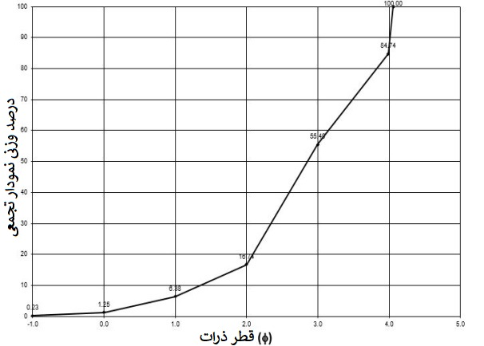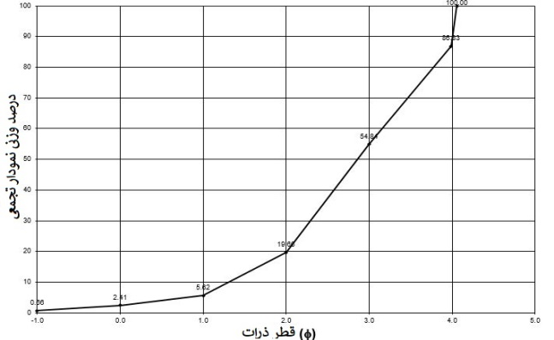
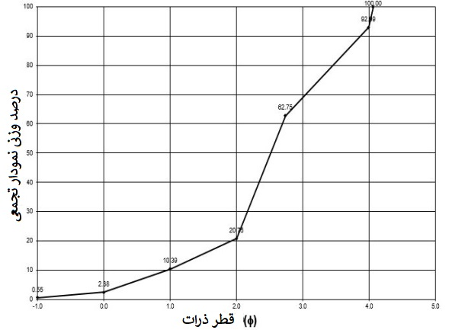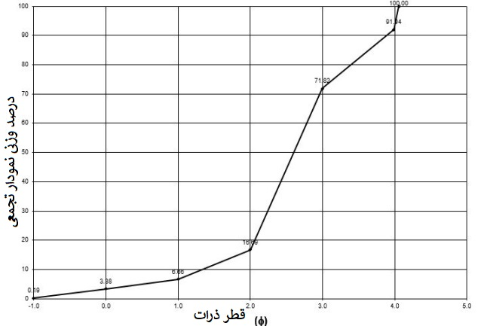
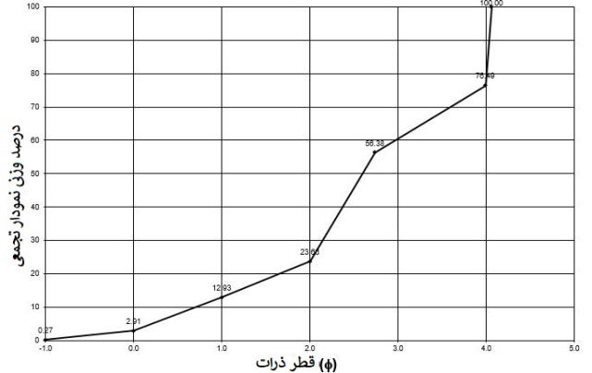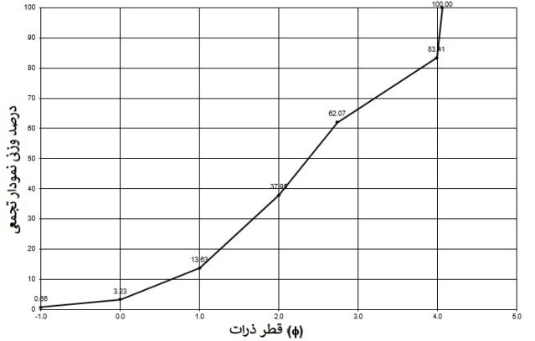
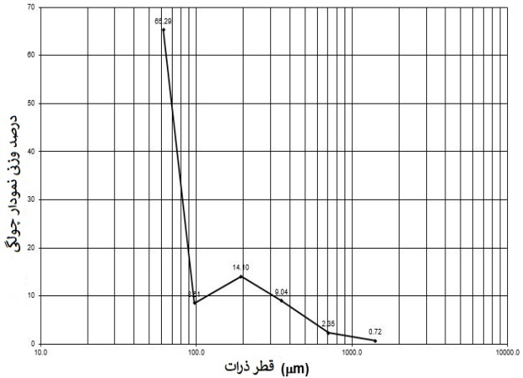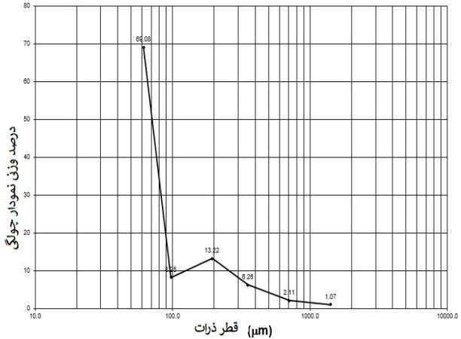
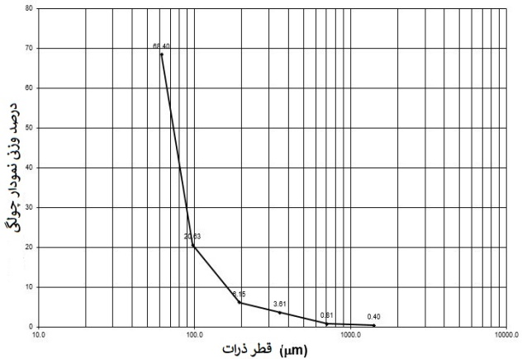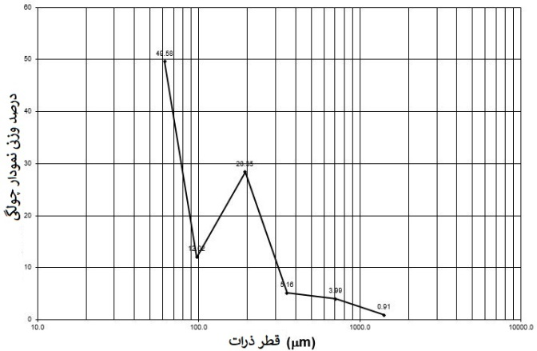
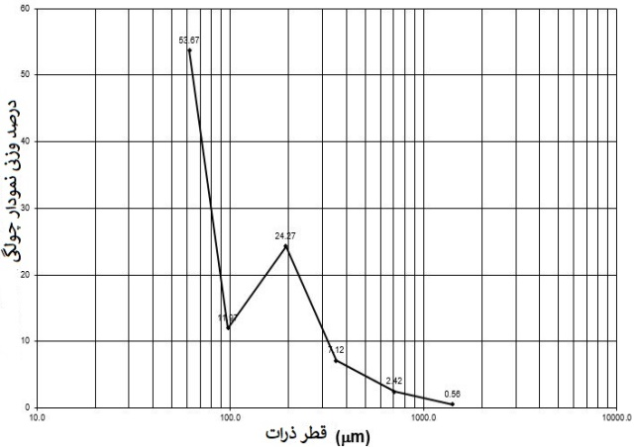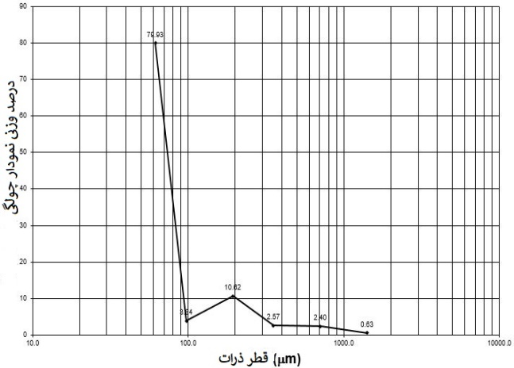
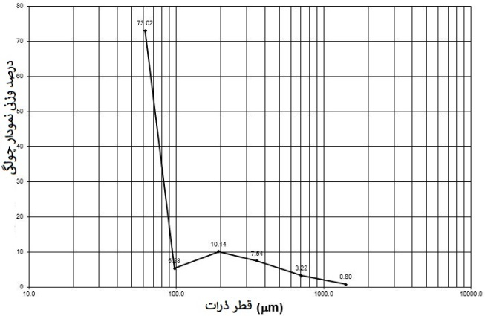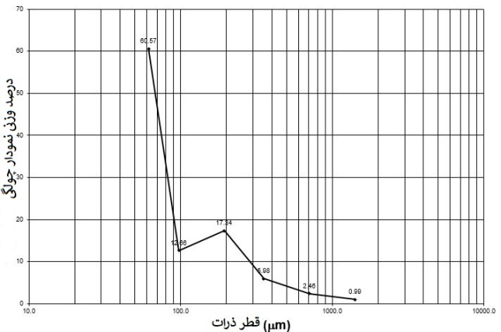
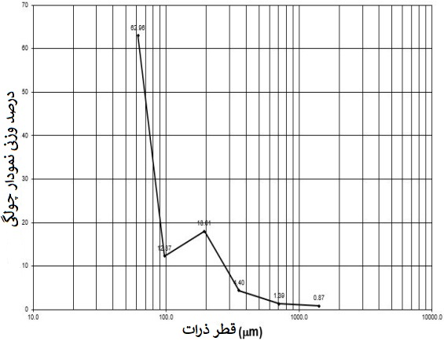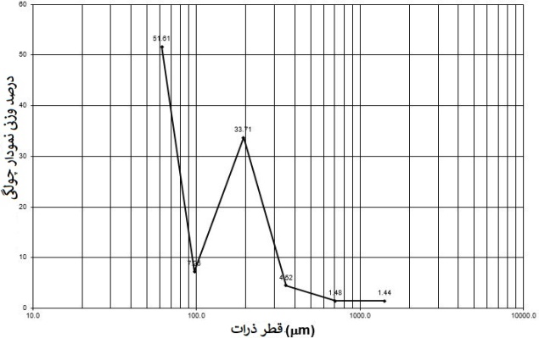
شکل7- منحنی تجمعی و توزیع فراوانی اندازه دانه‌های رسوبی نمونه‌های منتخب
جدول3-شاخص‌های آماری دانه‌بندی رسوبات بر اساس روش Folk & Ward (1957)
نمونه | میانگین (Mean, φ) | جورشدگی (Sorting, φ) | کج‌شدگی (Skewness) | کشیدگی (Kurtosis)
۱ | ۲٫۹۵ | ۱٫۰۸ | ۰٫۰۲ | ۱٫۲۷
۲ | ۲٫۹۱ | ۱٫۰۸ | ۰٫۰۶ | ۱٫۲۳
۳ | ۲٫۹۶ | ۱٫۰۵ | ۰٫۱۰ | ۱٫۲۵
۴ | ۳٫۱۲ | ۰٫۹۳ | ۰٫۱۶ | ۱٫۲۶
۵ | ۲٫۸۲ | ۱٫۰۶ | ۰٫۰۳ | ۱٫۴۶
۶ | ۲٫۸۵ | ۱٫۰۱ | ۰٫۰۲ | ۱٫۴۹
۷ | ۲٫۸۹ | ۰٫۹۷ | ۰٫۰۰ | ۰٫۹۹
۸ | ۲٫۸۷ | ۱٫۱۲ | ۰٫۱۵ | ۱٫۲۴
۹ | ۲٫۷۹ | ۱٫۱۶ | ۰٫۰۶ | ۰٫۸۴
۱0 | ۲٫۸۱ | ۱٫۱۴ | ۰٫۰۴ | ۰٫۸۲
11 | ۳٫۴۱ | ۰٫۸۰ | ۰٫۵۰ | ۳٫۰۹
12 | ۲٫۷۷ | ۱٫۱۱ | ۰٫۱۶ | ۱٫۳۲
13 | ۲٫۸۰ | ۱٫۱۶ | ۰٫۱۷ | ۰٫۸۶
14 | ۲٫۸۴ | ۱٫۱۸ | ۰٫۰۹ | ۰٫۸۸
15 | ۲٫۸۲ | ۱٫۰۷ | ۰٫۰۳ | ۱٫۳۰
16 | ۲٫۸۲ | ۱٫۰۸ | ۰٫۱۱ | ۱٫۲۴
17 | ۲٫۹۷ | ۱٫۲۹ | ۰٫۰۱ | ۱٫۱۷
18 | ۲٫۹۰ | ۱٫۱۶ | ۰٫۰۵ | ۱٫۲۵
19 | ۲٫۸۳ | ۱٫۱۷ | ۰٫۱۲ | ۱٫۳۱
20 | ۲٫۸۶ | ۱٫۰۷ | ۰٫۱۱ | ۱٫۲۸

5.4. تحلیل زمین‌آماری داده‌های سطح ایستابی و انتخاب روش میان‌یابی
به‌منظور بررسی الگوی فضایی سطح ایستابی و تراکم نبکاها در محدوده مورد مطالعه، داده‌های مربوط به 36 حلقه چاه پیزومتری منطقه طی دوره آماری مورد بررسی جمع‌آوری و تحلیل شد. پس از بررسی نرمال بودن داده‌ها، مدل‌های مختلف نیم‌تغییرنما (Semivariogram) بر داده‌ها برازش داده شد و پارامترهای زمین‌آماری با استفاده از نرم‌افزار ArcGIS استخراج گردید.
به‌منظور انتخاب مناسب‌ترین روش میان‌یابی، دقت روش‌های مختلف با استفاده از شاخص جذر میانگین مربعات خطاارزیابی شد. نتایج حاصل در جدول (4) ارائه شده است. مقدار RMSE در روش‌های مختلف بین 0.36 تا 24.97 متغیر بود. بر اساس نتایج، روش کریجینگ با مدل نیم‌تغییرنمای کروی (Spherical) کمترین میزان خطا را نشان داد و به‌عنوان مناسب‌ترین روش برای میان‌یابی داده‌های سطح ایستابی، تراکم نبکاها و نقاط GPS انتخاب شد.
نتایج نشان داد که مدل کروی دارای برازش مناسب‌تری نسبت به سایر مدل‌ها بوده و بیانگر وجود همبستگی مکانی مطلوب بین داده‌های چاه‌های پیزومتری است. همچنین، با توجه به پراکنش مناسب چاه‌ها در محدوده مطالعه و مقادیر دامنه تأثیر، الگوی تغییرات سطح ایستابی از پیوستگی فضایی قابل قبولی برخوردار است. بر اساس اصول زمین‌آمار، متغیرهایی که دارای همبستگی مکانی قوی‌تر و واریانس تخمینی کمتری باشند، به تعداد نمونه‌برداری کمتری برای برآورد دقیق نیاز دارند.
در مجموع، روش کریجینگ با نیم‌تغییرنمای کروی، با مقادیر RMSE برابر با 0.36، 0.44 و 0.57، مناسب‌ترین روش برای پهنه‌بندی و تحلیل فضایی متغیرهای مورد بررسی در منطقه تشخیص داده شد.
جدول 4-مقایسه میزان خطای RMSE روش‌های مختلف میان‌یابی برای تراکم نبکاها، سطح ایستابی و نقاط GPS
ردیف | روشهای میانیابی | میزان خطا RMSE نقاط GPS | میزان خطا RMSE سطح ایستابی | میزان خطا RMSE نبکا
۱ | Kriging_Probability _k-Bessl | ۰٫۵۳ | ۰٫۴۷ | ۰٫۶۰
۲ | Kriging__Probability _Spherical | ۰٫۳۶ | ۰٫۴۴ | ۰٫۵۷
۳ | Kriging_Probability _Gaussian | ۰٫۵۳ | ۰٫۴۶ | ۰٫۶۵
۴ | IDW | ۰٫۴۹ | ۲۰٫۳۳ | ۲۴٫۹۷

5. بحث
نتایج حاصل از تحلیل داده‌های باد در ایستگاه هرات نشان داد که باد غالب منطقه عمدتاً از جهت جنوب‌غربی می‌وزد و بیشترین توان حمل ماسه نیز در همین راستا، به‌ویژه در فصل زمستان، مشاهده شده است؛ به‌طوری‌که مقدار DP برابر با 1539 واحد برداری برآورد گردید. پس از آن، بادهای شمال‌غربی و جنوب‌شرقی از نظر فراوانی وقوع در رتبه‌های بعدی قرار دارند، با این حال سهم آن‌ها در جابه‌جایی و انتقال ماسه در مقایسه با باد غالب کمتر است. بررسی شاخص همگنی جهت باد (UDI) نیز نشان داد که مقدار سالانه این شاخص برابر با 0.69 است که بیانگر ثبات نسبی جهت باد در طول سال می‌باشد. در مقابل، کمترین مقدار UDI در فصل تابستان و برابر با 0.28 به‌دست آمد که نشان‌دهنده تغییرپذیری شدید جهت بادهای ماسه‌زا در این فصل است. این نتایج با یافته‌های کتس و همکاران (2013) و البنا و همکاران (2007) همخوانی دارد؛ پژوهش‌هایی که نقش باد غالب و پایداری جهت وزش آن را به‌عنوان یکی از عوامل اساسی در شکل‌گیری، توسعه و پراکنش نبکاها مطرح کرده‌اند. همچنین، نتایج گل‌ماسه بیانگر آن است که جهت غالب انتقال ماسه در اغلب فصول سال با جهت باد غالب جنوب‌غربی انطباق دارد، در حالی که در فصل تابستان جهت غالب انتقال ماسه تقریباً عمود بر باد غالب است. این موضوع بیانگر تأثیرپذیری الگوی انتقال ماسه از تغییرات فصلی باد و نیز عوامل محیطی محلی نظیر اختلاف دما، شدت تابش خورشیدی و پوشش گیاهی است (رحمانئوف و همکاران، 2009).
تحلیل مورفومتری نبکاها نشان داد که ویژگی‌هایی نظیر ارتفاع، حجم و قطر قاعده نبکاها به‌شدت تحت تأثیر شدت و جهت باد، نوع پوشش گیاهی و فاصله از منابع تأمین ماسه قرار دارند. بیشترین ارتفاع و حجم نبکاها در امتداد جهت جنوب‌غربی و در مجاورت منابع ماسه‌ای مشاهده شد؛ نتیجه‌ای که با یافته‌های لوو و همکاران (2016) و کائو و همکاران (2016) مطابقت داشته و بیانگر نقش تعیین‌کننده شرایط محیطی محلی در کنترل مورفولوژی نبکاها است. افزون بر این، بررسی رابطه میان ساختار مورفولوژیک گیاهان و مخروط ماسه‌ای نبکاها نشان داد که گونه‌های گیاهی دارای تاج گسترده‌تر و ارتفاع بیشتر، توان بالاتری در تثبیت ماسه و کاهش فرسایش بادی دارند. این یافته با نتایج مطالعات مقصودی و همکاران (1391) در ایران و مشینگ و ابراهیم (1977) در شمال آفریقا همسو است و نشان می‌دهد که ویژگی‌های ریخت‌شناختی گیاهان و مخروط ماسه‌ای به‌صورت مستقیم بر میزان پایداری، تراکم و توسعه نبکاها اثرگذار هستند.
نتایج حاصل از دانه‌بندی و تحلیل گرانولومتری نمونه‌های رسوبی نشان داد که ذرات ماسه از یکنواختی نسبی برخوردار بوده و احتمالاً دارای منشأ رسوبی مشترک هستند. میانگین اندازه ذرات برابر با 2.574 φ محاسبه شد؛ به‌طوری‌که بیشترین قطر ذرات مربوط به نمونه شماره 10 با مقدار 3.061 φ و کمترین قطر مربوط به نمونه شماره 18 با مقدار 2.360 φ بود. همچنین، میانگین شاخص جورشدگی برابر با 1.034 به‌دست آمد که بیانگر جورشدگی نسبتاً مناسب رسوبات است، در حالی‌که میانگین شاخص کج‌شدگی برابر با 0.773- نشان‌دهنده توزیع تقریباً متقارن ذرات می‌باشد. افزون بر این، میانگین کشیدگی 3.51 بیانگر قرارگیری رسوبات در طبقه کشیده تا بسیار کشیده است. این نتایج حاکی از آن است که رسوبات نبکاها عمدتاً تحت تأثیر بادهای محلی و حمل‌ونقل کوتاه‌برد قرار داشته‌اند و فرصت کافی برای جورشدگی کامل در طی انتقال طولانی‌مدت را نداشته‌اند. یافته‌های حاضر با نتایج موسوی حرمی (1389) و قربانیان و همکاران (1392) مطابقت دارد که بر وجود رابطه مستقیم میان اندازه ذرات، میزان جورشدگی و فاصله حمل رسوبات تأکید کرده‌اند.
علاوه بر این، بررسی ارتباط میان تراکم نبکاها و سطح ایستابی آب زیرزمینی نشان داد که کاهش سطح ایستابی موجب کاهش توان تثبیت ماسه و تضعیف رشد گیاهان سازنده نبکا می‌شود. این نتیجه با یافته‌های البنا و همکاران (2007) و کتس و همکاران (2016) همخوانی دارد که منابع آب زیرسطحی را یکی از عوامل کلیدی در شکل‌گیری، توسعه و پایداری نبکاها معرفی کرده‌اند. به‌طور کلی، نتایج این پژوهش نشان می‌دهد که میان متغیرهایی نظیر باد غالب و توان حمل ماسه، ویژگی‌های مورفومتری نبکاها، خصوصیات دانه‌ای رسوبات و دسترسی به منابع آب زیرزمینی، ارتباط و تعامل متقابل وجود دارد و این عوامل در مجموع نقش اساسی در شکل‌گیری، تراکم و الگوی پراکنش نبکاها در مناطق خشک و نیمه‌خشک ایفا می‌کنند.
بر این اساس، نتایج پژوهش حاضر می‌تواند در مدیریت اراضی خشک و نیمه‌خشک و نیز برنامه‌ریزی‌های مرتبط با تثبیت ماسه‌های روان و کاهش فرسایش بادی کاربرد مؤثری داشته باشد. استفاده از شاخص‌هایی نظیر تراکم و مورفومتری نبکاها به‌عنوان نمایه‌های فرسایش بادی، امکان پایش و ارزیابی روند بیابان‌زایی را در مقیاس منطقه‌ای فراهم می‌سازد و می‌تواند مبنای علمی مناسبی برای انتخاب گونه‌های گیاهی سازگار با شرایط محیطی، در راستای احیای اکولوژیکی و تثبیت ماسه‌ها، فراهم آورد.

جمع بندی و نتیجه گیری
نتایج این پژوهش نشان داد که رژیم باد منطقه هرات نقش اساسی در شکل‌گیری، توسعه و تغییرات مورفولوژیک نبکاها ایفا می‌کند. تحلیل داده‌های باد بیانگر آن بود که باد غالب سالیانه عمدتاً از جهت جنوب‌غربی می‌وزد و این الگو در بیشتر فصول سال نیز تداوم دارد. همسو بودن جهت غالب حمل ماسه (RDD) با جهت باد غالب در فصول زمستان، بهار و پاییز نشان‌دهنده تأثیر مستقیم سامانه‌های بادی منطقه بر فرآیند جابه‌جایی و رسوب‌گذاری ذرات است. در مقابل، تغییر جهت RDD در فصل تابستان بیانگر ناپایداری نسبی شرایط باد و تغییر در الگوی انتقال رسوبات در این فصل است.
نتایج تحلیل گلماسه و شاخص‌های حمل رسوب نشان داد که بیشترین توان حمل ماسه (DP) و بردار برآیند حمل ماسه (RDP) در فصل زمستان رخ می‌دهد. این امر بیانگر افزایش توان فرسایش بادی، جابه‌جایی ذرات و فعالیت فرآیندهای بادی در این فصل است. کاهش مقادیر DP و RDP در فصل تابستان نیز نشان می‌دهد که ظرفیت انتقال رسوبات در این دوره زمانی کاهش یافته و شرایط باد از پایداری کمتری برخوردار است. بنابراین، می‌توان نتیجه گرفت که تغییرات فصلی رژیم باد تأثیر مستقیمی بر الگوی فرسایش و رسوب‌گذاری منطقه دارد.
بررسی ویژگی‌های مورفومتری نبکاها نشان داد که این عوارض از نظر ابعاد، حجم و ویژگی‌های هندسی دارای تغییرات قابل‌توجهی هستند. این تغییرپذیری بیانگر اثر متقابل عوامل محیطی از جمله شدت و جهت باد، میزان رسوبات در دسترس، شرایط توپوگرافی و پوشش گیاهی بر فرآیند شکل‌گیری و تکامل نبکاها است. به‌طور کلی، توسعه بیشتر برخی نبکاها را می‌توان ناشی از تمرکز بالاتر رسوبات و پایداری نسبی رژیم باد در بخش‌هایی از منطقه دانست.
نتایج حاصل از تحلیل دانه‌بندی و پارامترهای آماری رسوبات نیز نشان داد که رسوبات منطقه از جورشدگی نسبتاً مناسب و یکنواختی قابل‌قبولی برخوردار هستند. مقادیر کج‌شدگی و کشیدگی بیانگر غالب بودن ذرات در محدوده مشخصی از اندازه دانه‌ها و شباهت نسبی منشأ رسوبات است. این وضعیت نشان می‌دهد که فرآیندهای بادی منطقه در انتقال و تفکیک ذرات عملکرد نسبتاً یکنواختی داشته و رسوبات تحت تأثیر شرایط محیطی نسبتاً مشابهی جابه‌جا و نهشته شده‌اند.
همچنین، نتایج تحلیل زمین‌آماری داده‌های سطح ایستابی نشان داد که روش کریجینگ با مدل نیم‌تغییرنمای کروی، مناسب‌ترین روش برای میان‌یابی داده‌های سطح ایستابی و تراکم نبکاها در منطقه مورد مطالعه است. برازش مناسب مدل کروی و مقادیر پایین RMSE بیانگر وجود همبستگی مکانی مطلوب بین داده‌های چاه‌های پیزومتری و پیوستگی فضایی مناسب سطح ایستابی در منطقه است. این موضوع نشان می‌دهد که تغییرات سطح آب زیرزمینی می‌تواند در نحوه استقرار پوشش گیاهی و در نتیجه شکل‌گیری و پایداری نبکاها نقش مؤثری داشته باشد.
در مجموع، یافته‌های این پژوهش بیانگر وجود ارتباط مستقیم میان رژیم باد، ویژگی‌های رسوبی، شرایط سطح ایستابی و ویژگی‌های مورفومتری نبکاها در منطقه هرات است. فرآیندهای بادی به‌عنوان مهم‌ترین عامل ژئومورفولوژیک منطقه، ضمن کنترل جابه‌جایی رسوبات، در الگوی پراکنش و تکامل نبکاها نیز نقش تعیین‌کننده‌ای دارند. از سوی دیگر، وضعیت سطح ایستابی و شرایط محیطی منطقه نیز بر پایداری پوشش گیاهی و تثبیت رسوبات تأثیرگذار است. بنابراین، شناخت دقیق تعامل میان این عوامل می‌تواند نقش مهمی در مدیریت مناطق بیابانی، کنترل فرسایش بادی، برنامه‌ریزی منابع طبیعی و پیش‌بینی تغییرات محیطی در منطقه هرات داشته باشد.

References
Abbasi, H., et al. (2013). Analysis of desert sediment grading. Geography and Planning Publications. [In Persian].
El-Bana, M. I., Nijs, I., Kockelbergh, F., & El-Bana, M. I. (2007). Microenvironmental and vegetational heterogeneity induced by phytogenic mounds (nebkhas) in an arid coastal ecosystem. Plant and Soil, 293, 63–74.
Ghorbanian, D., Hosseini, N., Abbasi, H., & Goli Jirandeh, A. (2013). Investigation of morphoscopic and granulometric characteristics of sand particles in Khartouran Erg of Shahrud. Proceedings of the Third National Conference on Wind Erosion and Dust Storms. [In Persian].
Glenn, E. P., & Nagler, P. L. (2005). Comparative ecophysiology of Tamarix ramosissima and native trees in western U.S. riparian zones. Journal of Arid Environments, 61(3), 419–446.
Goovaerts, P. (1997). Geostatistics for natural resources evaluation. Oxford University Press.
Guijin, M. (1994). The environmental significance of vegetation cones of the Taklimakan Desert, China. Arid Zone Research, 11(1), 34–40. [In Chinese].
Guijin, M. (1995). Types, origin, and evolution of the vegetation cones of the Taklimakan Desert. Arid Zone Research, 12, 31–37. [In Chinese].
Hesp, P., & McLachlan, A. (2000). Morphology, dynamics, ecology and fauna of Arctotheca populifolia and Gazania rigens nabkha dunes. Journal of Arid Environments, 44, 155–167. https://doi.org/10.1006/jare.1999.0515
Kassas, M. (1995). Desertification: A general review. Journal of Arid Environments, 30, 115–128. https://doi.org/10.1016/S0140-1963(95)90072-7
Kassas, M. (1995). Desertification: A global challenge. Environmental Conservation, 22(3), 179–189.
Kelly, R. H., & Burke, I. C. (2001). Heterogeneity of soil organic matter following death of individual plants in shortgrass steppe. Ecology, 82, 1256–1261. https://doi.org/10.1890/0012-9658(2001)082[1256:HOSOMF]2.0.CO;2
Krige, D. G. (1951). A statistical approach to some basic mine valuation problems on the Witwatersrand. Journal of the Chemical, Metallurgical and Mining Society of South Africa, 52, 119–139.
Luo, W., Zhao, W., & Liu, B. (2016). Growth stages affect species richness and vegetation patterns of nebkhas in the desert steppes of China. Catena, 137, 126–134. https://doi.org/10.1016/j.catena.2015.09.019
Luo, W., Zhou, H., et al. (2016). Spatial variability of nebkha morphology under different vegetation conditions. Environmental Earth Sciences, 75, 1134.
Masghoodi, M., Negahban, S., Bagheri Seid Shakri, S., & Chezgha, S. (2012). Comparison and analysis of the geomorphological characteristics of nebkhas of four plant species in the west of Lut Plain (East of Shahdad–Takab Plain). Physical Geography Research, 79, 55–76. [In Persian].
Memarian Khalilabad, H., Ahmadi, H., Ekhtesasi, M. R., & Alavi Panah, S. K. (2005). Provenance of aeolian sediments in Rafsanjan region. Iranian Journal of Natural Resources, (3), 531–544. [In Persian].
Memarian Khalilabad, H., Safdari, A. A., & Ekhtesasi, M. R. (1999). Provenancing of aeolian sediments in Fedisheh Neyshabur region. Journal of Iranian Range and Desert Research, 6(1), 26–41. [In Persian].
Ministry of Energy. (2008). Report on the prohibition of the Herat study area (Internal report). [In Persian].
Monshing, M., & Ibrahim, S. (1977). Nebkha morphology and desertification in North Africa. Geoderma, 18, 109–123.
Mousavi Harami, S. M. R. (2010). Geomorphology and sedimentology of Iranian deserts. University of Tehran Press. [In Persian].
Pool, M. R., Pool, S. K., Parvaneh, I., Dehghani, Z., & Rostamian, M. (2013). Nebkhas of Salvadora persica and their effect on the growth and survival of Prosopis cineraria, Tamarix aphylla, and Capparis decidua trees and shrubs. Flora, 208, 502–509. https://doi.org/10.1016/j.flora.2013.01.004
Qadir, M., Ghafoor, A., & Murtaza, G. (2001). Salt-affected soils and their management. FAO Land and Water Bulletin.
Quets, J. J., Temmerman, S., El-Bana, M. I., Al-Rowaily, S. L., Assaeed, A. M., & Nijs, I. (2013). Unraveling landscapes with phytogenic mounds (nebkhas): An exploration of spatial pattern. Acta Oecologica, 49, 53–61. https://doi.org/10.1016/j.actao.2012.11.003
Quets, J. J., El-Bana, M. I., Al-Rowaily, S. L., Assaeed, A. M., Temmerman, S., & Nijs, I. (2016). A mechanism of self-organization in a desert with phytogenic mounds. Ecosphere, 7(1), 1–20. https://doi.org/10.1002/ecs2.1187
Rahmonov, O., Snytko, V. A., & Szczypek, T. (2009). Phytogenic hillocks as an effect of indirect human activity. Zeitschrift für Geomorphologie, 53, 359–367. https://doi.org/10.1127/0372-8854/2009/0036
Reynolds, J. F., Stafford Smith, D. M., Lambin, E. F., Turner, B. L., Mortimore, M., Batterbury, S. P. J., Downing, T. E., Dowlatabadi, H., Fernandez, R. J., Herrick, J. E., Huber-Sannwald, E., Jiang, H., Leemans, R., Lynam, T., Maestre, F. T., Ayarza, M., & Walker, B. (2007). Global desertification: Building a science for dryland development. Science, 316, 847–851. https://doi.org/10.1126/science.1131634
Roodgarmi, P., & Abbasi, H. R. (2013). Morphological, physico-chemical and mineralogical characteristics of Abardejh sand dunes in Varamin. Journal of Soil Research (Water and Soil Science), 27(1), 233–243. [In Persian].
Shahriar, A., & Taheri Nejad, K. (2018). The role of wind direction and wind homogeneity index in temporal development and determination of sand dune morphology (Sadegh Abad Erg–Bafq). Journal of Quaternary Iran, 3(2), 187–198. [In Persian].
Xue, D., & Yang, Y. (2023). Morphology, distribution, and formation of the nebkhas on Gobi and desert in China. In Sand dunes of the Northern Hemisphere (pp. 152–162). CRC Press.
Watson, D. F., & Philip, G. M. (1985). A refinement of inverse distance weighted interpolation. Geoprocessing, 2, 315–327.
Zhang, H., Li, S., Mason, J. A., Yizhaq, H., Gui, D., & Xu, Z. (2024). Biogeomorphological niche of a landform: Machine learning approaches reveal controls on the geographical distribution of Nitraria tangutorum nebkhas. Earth Surface Processes and Landforms, 49(5), 1515–1529. https://doi.org/10.1002/esp.5101
Zhang, P. J., Yang, J., Zhao, L. Q., Bao, S., & Song, B. Y. (2011). Effect of Caragana tibetica nebkhas on sand entrapment and fertile islands in steppe-desert ecotones on the Inner Mongolia Plateau, China. Plant and Soil, 347, 79–90. https://doi.org/10.1007/s11104-011-0795-3
Zhou, H., Zhao, W., Luo, W., & Liu, B. (2016). Species diversity and vegetation distribution in nebkhas of Nitraria tangutorum in the desert steppes of China. Ecological Research, 30, 735–742. https://doi.org/10.1007/s11284-015-1302-3

El-Bana
Quets
Rahmonov
Bao
Zhang
Zhou
Luo
Cao
Pool
Tangberg
Gujin
Manshing
Du
Zhou
Fryberger & Lettau
Drift Potential
Resultant Drift Potential
Unidirectional Index
Dougil & Thomas
Goovaerts
Watson and Philip

